^{TẠO DATABASE - PHPMYADMIN}
- Khởi động XAMPP
- Khởi động XAMPP, click vô Start kích hoạt Apache và MySQL.
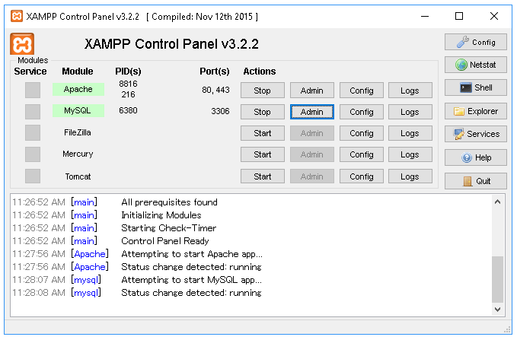
- Mở trang phpMyAdmin
- Trong XAMPP đã có sẵn phpMyAdmin, cần mở trang này, click vào button Admin tương ứng với MySQL, giao diện phpMyAdmin có dạng.
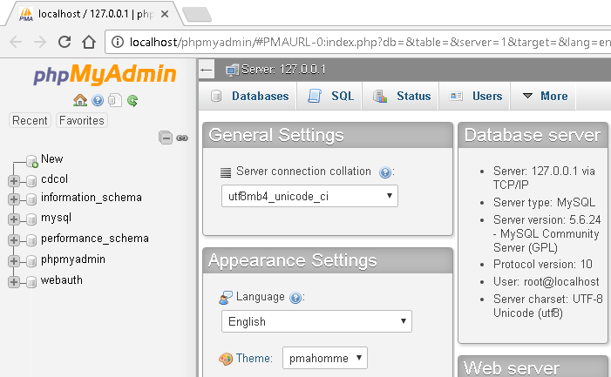
- Lúc này phpMyAdmin có dạng ban đầu với một số database có sẵn.
- Tạo database
- Click vào tab Databases, màn hình tạo database sẽ hiện ra, ở màn hình này chú ý phần Create database:
  - Database name: điền tên database cần tạo, ví dụ: tintuc.
  - Collation: chọn dạng ngôn ngữ hiển thị, bạn có thể chọn, ví dụ: utf8_general_ci.
- Click button Create để tạo database.
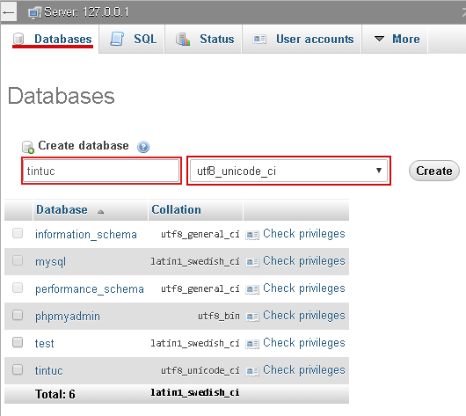
- Sau khi tạo xong, nhìn bên trái thấy xuất hiện database có tên tintuc
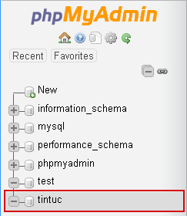
- Tạo user kết nối database
- Thông thường có thể sử dụng luôn username root của MySQL để kết nối database, tuy nhiên về lý do security, nên tạo riêng cho mỗi database một username riêng.
- Click vào database có tên tintuc từ danh sách database bên trái, để thao tác những gì liên quan chỉ mỗi database tintuc.
- Chọn tab user account để tạo user.
- Click chọn Add user account để bắt đầu tạo:
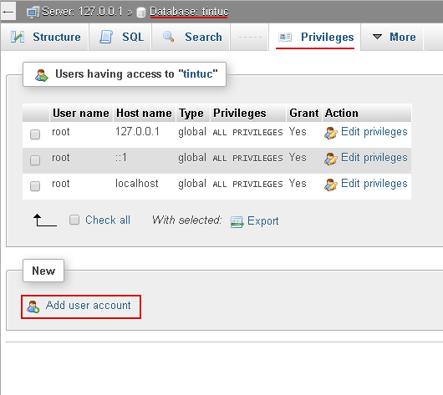
- Tại màn hình tạo account, chú ý những vị trí được đánh dấu trong hình:
  - ①: Đặt tên username, ví dụ user_tintuc.
  - ②: Chọn host name, thông thường chọn local, bên còn lại sẽ tự động hiển thị localhost, cách chọn này cũng phù hợp khi cấu hình server thực tế.
  - ③: Đặt password, ví dụ đặt 123456.
  - ④: Xác nhận lại password, gõ như trên.
  - ⑤: Click chọn để tạo user cho database tintuc.
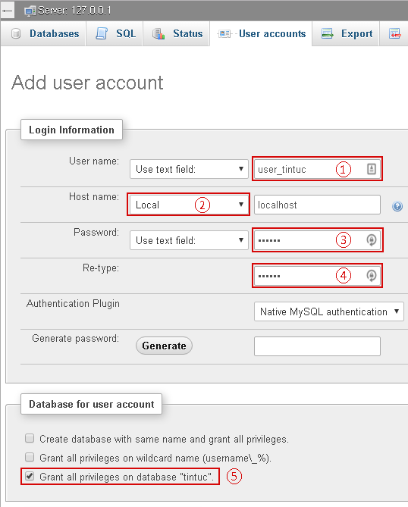
- Cũng ở màn hình tạo account này, click chọn Check all để cấp quyền truy cập cho user vừa tạo, tất nhiên cũng có thể có lựa chọn riêng để giới hạn quyền của user.
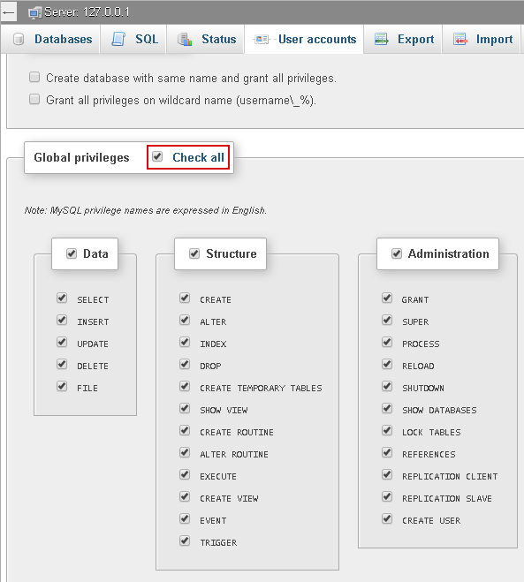
- Click button Go bên dưới để kết thúc việc tạo username.

